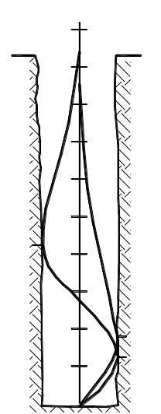
10
7
8
6
5
9
3
2
0
1
2
4
1
3
D_{c}
Расстояние от забоя в безразмерных единицах
ЇЇ
Ї

Рис 6.19.

